Selvevaluering og opfølgningsplan
PLF EUD og EUX

Om selvevaluering og opfølgningsplan 2021
Indeværende rapport indeholder oplysninger om TECHCOLLEGE EUD og EUX’s selvevaluering og opfølgningsplan 2022, der er udarbejdet i henhold til modellen for kvalitetsarbejdet på TECHOLLEGE – se nærmere beskrivelse her: Kvalitet på TECHCOLLEGE
Selvevalueringen og opfølgningsplanen for TECHCOLLEGE EUD og EUX omfatter følgende tre temaer:
- Trepart – flere bæredygtige lærepladser
- PLF – status på etablering og udvikling af PLF-teams, evaluering af PLF-facilitatorrolle samt lederteam som PLF
- Øget gennemførsel af GF2 EUD
I nedenstående behandles temaet ’PLF – status på etablering og udvikling af PLF-teams evaluering af PLF-facilitatorrolle samt lederteam som PLF’.
Temaet omkring PLF er valgt, fordi vi anser de forskellige PLF-teams, som helt centrale omdrejningspunkter for udvikling af den pædagogiske og faglige kvalitet i uddannelserne. Dermed bliver velfungerede PLF-teams afgørende for vores strategiske arbejde med realiserer den pædagogiske læringskultur samt implementere det nye kvalitetssystem – og dermed en forudsætning for at kunne realisere vores strategiske målsætninger og udvikle vores uddannelser.
Selvevalueringen omkring PLF skal skabe overblik over status på udviklingen af de forskellige PLF-teams, samt skabe læring om hvad de næste udviklingstrin skal være – både for det enkelte team, den enkelte PLF-facilitator og for den enkelte leder.

Procesplan for gennemførsel af selvevaluering og udarbejdelse af opfølgningsplan indenfor temaet ’PLF’
Processen for gennemførsel af selvevaluering 2022 for temaet ’PLF’ har omfattet følgende hovedprocesser:
- Udvikling af temetikker til taksonomi til vurdering og indplacering af leder-teamet som lærende-ledende fællesskab
- Selvvurdering af PLF-teams og pædagogiske ledere ved hjælp at taksonomi udviklet i 2021
- Udvikling af spørgeramme til evaluering af PLF-facilitatorrollen samt gennemførsel af evaluering
Processerne er nærmere beskrevet i tabellen nedenfor:
Periode | Proces
Marts-April | Udvælgelse af temaer for opfølgningsplan og design af procesplan for selvevalueringen  - Drøftelse i ledergruppen for EUD og EUX  - Drøftelse og godkendelse i direktionen  Selvvurdering af PLF-teams og pædagogiske ledere  Lederen vurderer hvert PLF-team samt egen ledelsespraksis og udfylder taksonomi – team-taksonomien udfyldes efter dialog med de respektive PLF-teams og den pædagogiske konsulent.  Gennemgang af spørgsmål fra APV med fokus på PLF
Maj | Udvikling af tematikker til taksonomi til vurdering af lederteamet som lærende-ledende fællesskab  Udvikling af spørgeramme til evaluering af PLF-facilitator rollen  Gennemførsel af evaluering af PLF-facilitatorrollen blandt alle PLF-facilitatorer på TECHCOLLEGE  Dataindsamling samt bearbejdning af data fra evaluering af PLF-facilitatorrollen
Juni | Udarbejdelse af rapport omkring selvevaluering og opfølgningsplan  - Behandling af selvevalueringsrapport og opfølgningsplan i ledergruppen for EUD og EUX (20. juni)  - Behandling af selvevalueringsrapport og opfølgningsplan i direktionen (23. juni)  - Behandling af selvevalueringsrapport og opfølgningsplan i TECHCOLLEGE bestyrelse (29. juni)

Anvendte datakilder
Selvevaluering PLF-teams og ledere
I 2021 blev der genereret en baseline, der skulle være med til at danne et billede af, hvordan det gik med PLF-arbejdet på TECHCOLLEGE. Til dette blev der udviklet en taksonomi for PLF-teams samt en taksonomi for lederens rolle i forhold til PLF-arbejdet, der afspejler de fire vigtigste udviklingstemaer for PLF-teams på TECHCOLLEGE og Aalborg Tekniske Gymnasium:
- Når vi mødes – der sætter fokus på struktur og indhold for PLF-møderne
- Samarbejde – der sætter fokus på karakteren af samarbejdet i PLF-teamet
- Læring med vilje – der sætter fokus på teamets arbejde med at implementere den pædagogiske læringskultur på TECHCOLLEGE ’Læring med vilje’
- Data og kvalitet – der sætter fokus på, hvordan teamet arbejder med både kvantitative og kvalitative data i kvalitetsarbejdet
Alle teams samt ledere indplacerede sig i taksonomien, og lavede på baggrund af indplaceringen handleplaner for, hvordan der skulle arbejde videre med udviklingen af arbejdet med PLF. Hele efteråret 2021 blev der arbejdet med indsatserne i handleplanerne, og i februar-marts 2022 blev handleplanerne genbesøgt med det formål at vurdere, hvorvidt de fastsatte udviklingsmål skulle revideres. I denne proces blev teams, pædagogisk konsulent samt direktør inddraget. På samme tid blev en ny PLF-selvevalueringen (jf. taksonomi) gennemført både for PLF-teams og individuelt for ledere.
For at understøtte udviklingsprocessen i PLF, har der været igangsat følgende initiativer, der alle er blevet afholdt:

- Der afholdes månedlige refleksionsmøder mellem leder, pædagogisk chef og uddannelsesdirektør. Formålet er at kvalificere den pædagogiske ledelse og de pædagogiske handleplaner.
- I 1. halvår 2022 afholdes 4 temadage for hele ledergruppen med særligt fokus på den videre PLF-udvikling – herunder særligt hvad ledelsen er udfordret af.
- Den pædagogiske leder er kontinuerligt i dialog og proces med den pædagogiske konsulent omkring PLF-udviklingen i egen afdeling.
- Direktionen vil i 1. halvår 2022 indkalde til dialogmøder i områderne vedr. PLF-udviklingen med deltagelse af både ledere og medarbejdere.

Nedenfor illustreres og kommenteres det samlede billede af alle PLF-teams på TECHCOLLEGE EUD og EUX, og efterfølgende det samlede billede af EUD/EUX-ledernes placeringer. I begge tilfælde illustrerer den blå (lyse) prik første placering i taksonomien fra sommeren 2021 og den røde (mørke) plet illustrerer indplaceringen fra foråret 2022.

PLF-teams
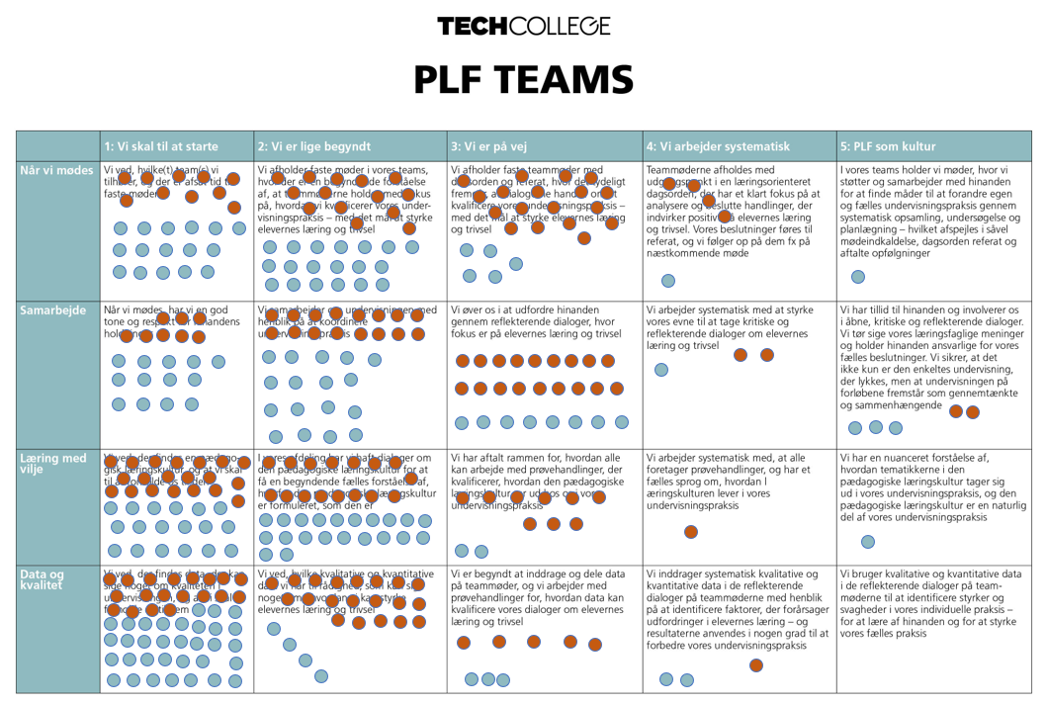
På grund af ændringer i teamstrukturer, er antallet af teams i første og anden rundet ikke ens.
Af billedet fremgår en tydelig udvikling i medarbejdernes vurdering af deres arbejde i PLF. Det gør sig gældende for alle 4 tematikker, at ikke så stor en andel af teamene indplacerer sig på niveau 1 mere. Dette indikerer, at PLF’erne har arbejdet koncentreret med tematikkerne, og at de på nuværende tidspunkt vurderer, at de har rykket sig. Særligt i forhold til samarbejde er der betydeligt færre teams, der placerer sig på niveau 1. Før var der 13 teams på niveau 1, hvor der nu blot er 8 på niveau 1.
I forhold til tematikken når vi mødes, er det tydeligt at endnu flere teams nu vurderes sig som værende på niveau 2 og 3, hvor det tidligere var niveau 1 og 2. Samme tendens gør sig gældende for tematikken læring med vilje, hvor der dog fortsat er en betydelig andel på niveau 1. Slutteligt er der også sket en stor ændring forhold til PLF’ernes vurdering af deres arbejde med data og kvalitet. Ved første nedslag placerede langt de fleste PLF’er sig på niveau 1, hvilket ikke gør sig gældende mere – nu er der næsten en ligelig fordeling på niveau 1 og 2, og samtidig er flere også kommet på niveau 3.
PLF-spørgsmål fra APV
Primo 2022 blev der gennemført APV på TECHCOLLEGE. I spørgerammen blev implementeret tre spørgsmål omhandlende PLF, da dette var en oplagt mulighed for at få viden om, hvordan lærerne på TECHCOLLEGE oplever arbejdet i deres PLF. Nedenfor er en gennemgang af lærernes besvarelser på institutionsniveau, hvilket betyder at der både er svar fra EUD-, EUX- og HTX-lærere. Svarprocenten er på 90, hvorfor data vurderes som repræsentativ.
Af ovenstående fremgår det, at 62% af lærerne er enig eller delvis enig i, at deltagelsen i PLF bidrager positivt til at udvikle deres praksis som lærer/underviser. 24% svarer hverken eller og samlet svarer 13% delvis uenig eller uenig til udsagnet.
Samtidig fremgår det, at 66% af lærerne er enig eller delvis enig i, at der er gode rammer for arbejdet i deres PLF-team. 19% svarer hverken eller til udsagnet, mens 16% er delvis uenig eller uenig.
Slutteligt er hele 76% af lærerne enig eller delvis enig i, at deres leder kan støtte dem, hvis de har spørgsmål i forbindelse med arbejdet i PLF. 19% svarer hverken eller og 5% er delvis uenig eller uenig i udsagnet.
Resultatet af den kvantitative evaluering vidner om, at der overordnet set er stor tilfredshed med PLF blandt lærerne. Dog er det vigtigt at holde for øje, at der fortsat er lærere der er mindre positive i deres evaluering.

Ledere
De 12 leder har på samme måde haft til opgave at indplacere dem selv i en taksonomi, der siger noget om hvor de er i deres pædagogiske, understøttende arbejde i forhold til deres PLF’er. Fordelingen på første og anden vurdering ser således ud:
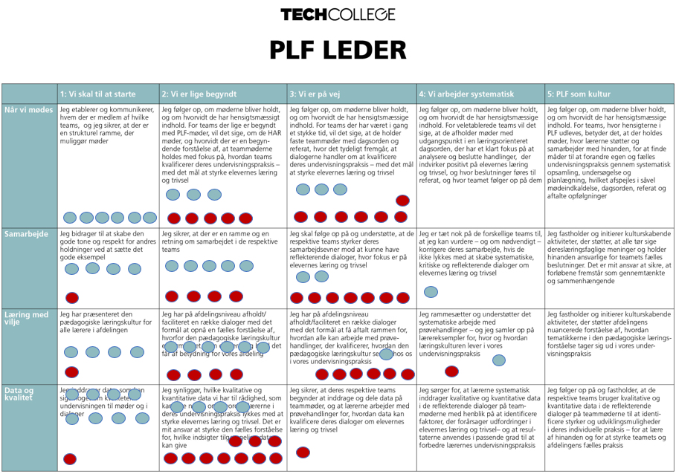
Også for lederne gør det sig gældende, at en stor andel har rykket deres vurdering længere frem i taksonomien. Ovenstående vidner om, at lederne blandt andet har haft et skærpet fokus på at følge op på PLF-mødernes afholdelse samt interesseret sig for indholdet på møderne, for på den måde at sikre et pædagogisk indhold. Samtidig er fokus på understøttelse af det gode samarbejde i PLF’erne også blevet prioriteret, og hele 7 ledere placerer sig denne gang på taksonomiens niveau 3.
Læring med vilje, som er TECHCOLLEGES pædagogiske læringskultur, har lederne i endnu højere grad også fået præsenteret for deres lærere, og samtidig er en stor andel af lederne også kommet i gang med at understøtte arbejdet med prøvehandlinger, der kvalificerer hvordan udlevelsen af den pædagogiske læringskultur ser ud i de enkelte afdelinger.
Slutteligt ses der også en betydelig udvikling i ledernes arbejde med data og kvalitet. Næsten alle ledere indplacerer sig nu på niveau 2, hvilket indikerer at lederne i højere grad gør det synligt, hvilke datakilder der eksisterer.

Evaluering af PLF-facilitator rollen
Siden efteråret 2021 har der været igangsat et uddannelsesforløb målrette alle PLF-facilitatorer på TECHCOLLEGE. På baggrund af dette har TECCHOLLEGE ønsket at samle op på, hvordan facilitatorerne oplever de rammer der bliver skabt for at lykkes i rollen som PLF-facilitator – heri hele setuppet omkring PLF-arbejdet samt hvordan det er gået med at anvende viden og værktøjer fra kurset. Slutteligt har evalueringens formål også været at få viden om, hvorvidt der i de enkelte PLF’er opleves behov for andre kompetencer for at lykkes.
Af nedenstående vil fremgå en gennemgang af resultaterne af evalueringen for EUD/EUX PLF-facilitatorer.
Datagrundlag
Evalueringen er udsendt til i alt 54 PLF-facilitatorer på EUD/EUX-området. 50 facilitatorer (94%) har gennemført hele evalueringen. På baggrund af den høje svarprocent, vurderes datagrundlaget som repræsentativt for målgruppen.
Ud af de 54 facilitatorer, der har besvaret evalueringen, har 40 gennemført hele PLF-facilitator forløbet – 28 gennemførte i efteråret 2021 og 12 har gennemført i foråret 2022. De resterende 10 mangler stadig dele af forløbet.
Rolle og forventninger
I de forskellige afdelinger har der været gennemført forskellige processer i forhold til at finde frem til, hvem der skulle være PLF-facilitator. Derfor er facilitatorerne blevet bedt om at svare på, hvorvidt det har været tydeligt for dem, hvorfor de skulle være PLF-facilitator:

Har det været tydeligt for dig, hvorfor du skulle være PLF-facilitator?
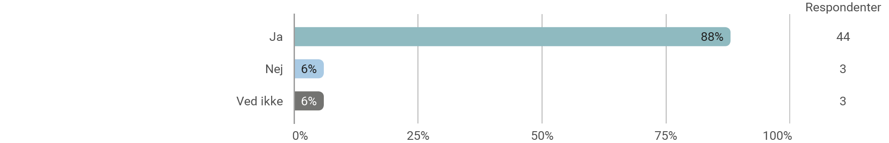
Af ovenstående fremgår det, at det for 44 ud af 50 facilitatorer har været tydeligt hvorfor de skulle være facilitatorer. 3 mener ikke at dette har været tydeligt, og de resterende 3 svarer ved ikke til spørgsmålet. I forlængelse af dette, har det også være væsentligt at spørge ind til om facilitatorerne har et tydeligt billede af, hvad forventningerne er til dem som facilitatorer samt hvad forventningerne er til, hvordan der arbejdes i PLF på TECHCOLLEGE.

Er det tydeligt for dig, hvad forventningerne er til dig som PLF-facilitator?
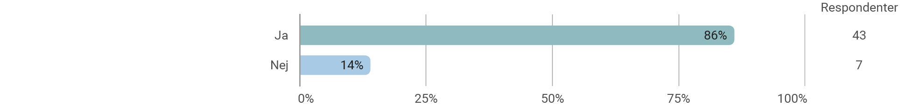
Langt de fleste facilitatorer (86%) medgiver, at det er tydeligt for dem hvad der forventes til dem som PLF-facilitatorer. I forlængelse af dette bør der dog rettes opmærksomhed mod, at flere facilitatorer udviser behov for at det fra ledelsens side bliver tydeliggjort bredt set, hvilken rolle facilitatorerne har – hvad er deres ansvar og hvad er ikke deres ansvar. Dette uddybes yderligere senere i fremstillingen.

Er det tydeligt for dig, hvordan det forventes at der arbejdes i et PLF?
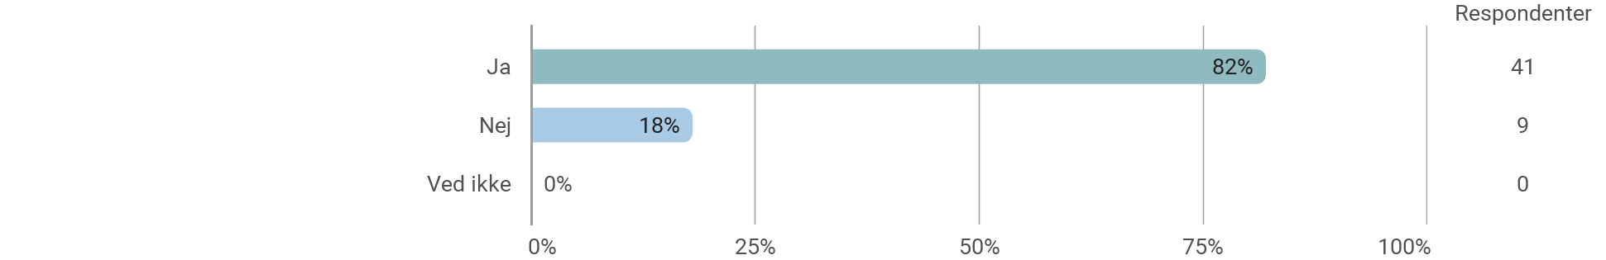
Også langt de fleste facilitatorer (82%) medgiver, at det er tydeligt for dem hvordan det forventes at der arbejdes i PLF. 9 facilitatorer svarer nej til spørgsmålet. Her bør der igen rettes opmærksomhed mod facilitatorernes kvalitative svar, der i høj grad peger i retningen af, at det kunne være gavnligt at også forventningerne til indholdet på PLF-møder blev tydeliggjort bredt set fra ledelsens side.
PLF-møderne - systematik
Gennem evalueringen har det været væsentligt at få et blik på, hvordan dagligdagen med PLF-møder skrider frem ude i afdelingerne – heri; bliver møderne afholdt? Laves der dagsorden til møderne? Og hvad er indholdet på møderne?

Bliver der afholdt PLF-møder med en pædagogisk dagsorden en gang om ugen på nuværende tidspunkt?
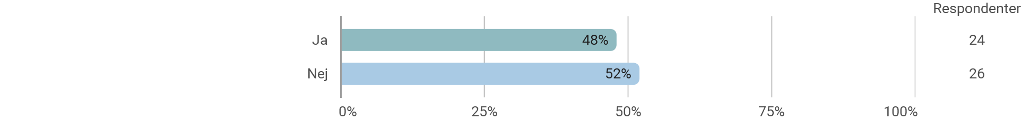
Afholdelsen af PLF-møderne en gang ugentligt var en ambition, der blev sat indledningsvist på EUD/EUX-området, men ovenstående viser at hele ca. halvdelen (52%) af facilitatorerne svarer, at der ikke afholdes PLF-møder en gang om ugen.

Er der altid lavet en dagsorden til jeres PLF-møder?
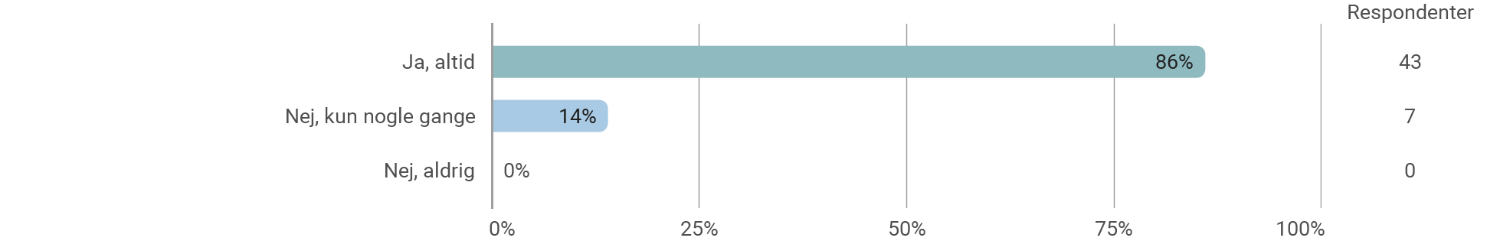
Ovenstående vidner op, at langt de fleste PLF-facilitatorer (86%) har fået gang i en god systematik i forhold til at få lavet dagsordner til PLF-møderne, og nedenfor ses det at lidt mindre end en tredjedel af facilitatorerne (30%) vurderer at dagsordenen altid bliver fulgt:

Bliver dagsorden fulgt?
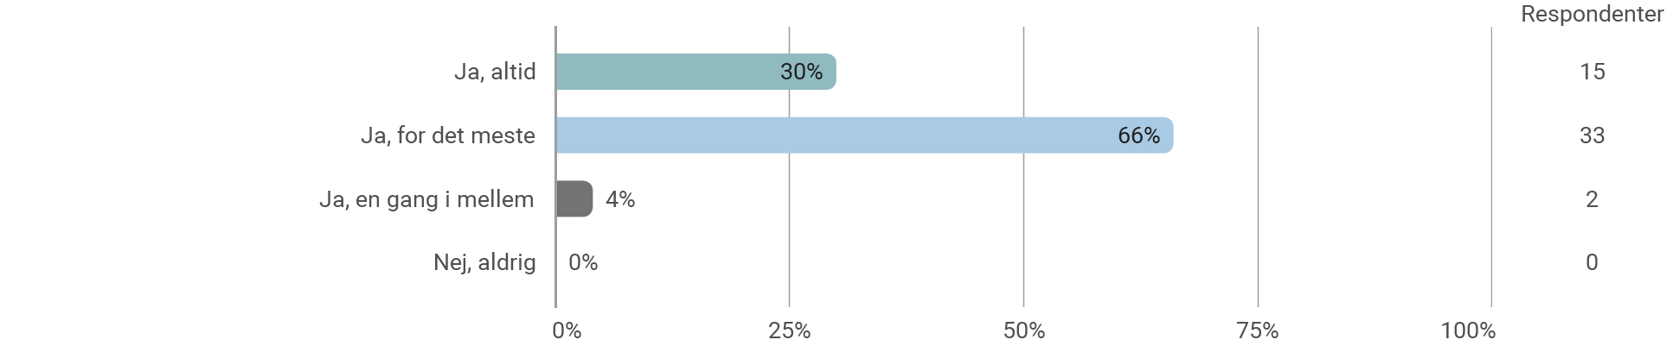
66% af facilitatorerne vurderer, at dagsordenen følges for det meste, og blot 2 facilitatorer svarer en gang i mellem. Af de uddybende kommentarer bliver det tydeligt, at dagsordenen oftest forstyrres af presserende opgaver der skal løses her og nu – ofte drift opgaver. Det kan dog også være elevforhold, som skal drøftes her og nu, som kan være skyld i at dagsordenen ikke følges.

Bliver der skrevet referat af PLF-møderne?
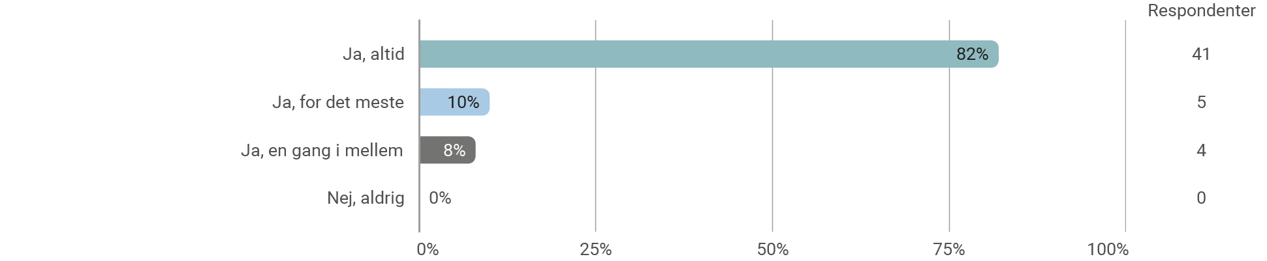
Af ovenstående fremgår det, at også langt de fleste facilitatorer (82%) svarer at der altid bliver skrevet referat af PLF-møderne. I arbejdet med referater er det gavnligt for systematikken i PLF-arbejdet, at der bliver fulgt op på referatet på et næstkommende møde, hvorfor facilitatorerne også er blevet spurgt ind til denne systematik:

Bliver forrige PLF-mødes referat gennemgået på næstkommende PLF-møde?
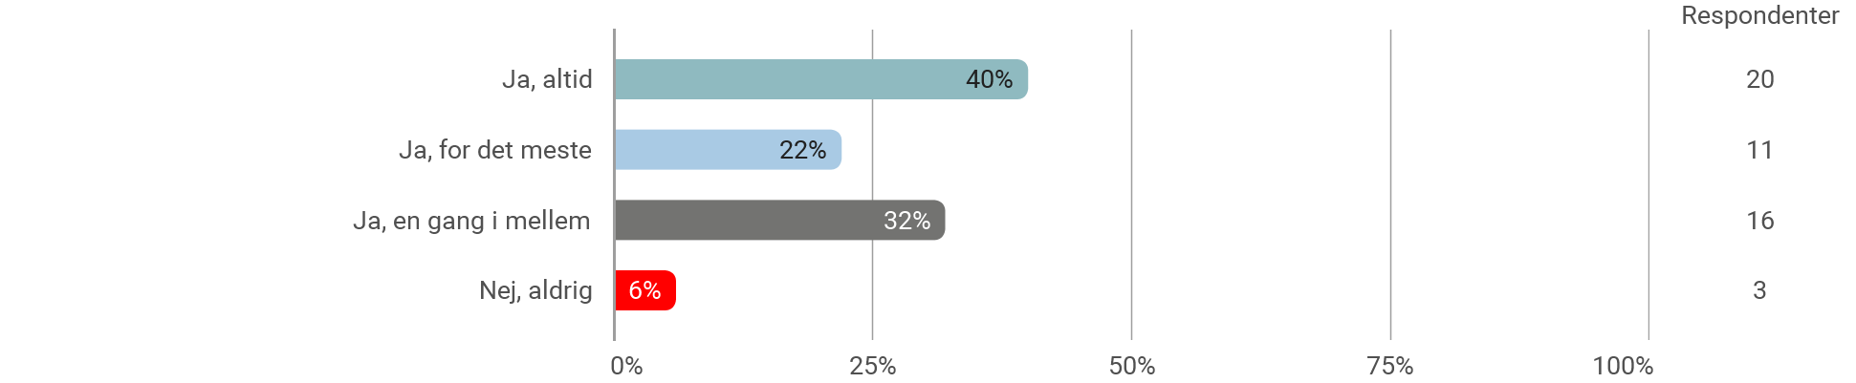
40% af facilitatorerne svarer, at de altid gennemgår referatet fra tidligere møde på PLF-møderne. 22% svarer for det meste, 32% svarer en gang i mellem og slutteligt svarer blot 6% at de aldrig gennemgår tidligere referat på PLF-møde. Dette vidner om, at denne systematik endnu ikke er lige så indarbejdet som systematikken med at arbejde ud fra en dagsorden samt skrive referat.

Evaluerer I jeres PLF-møder som afslutning på mødet?
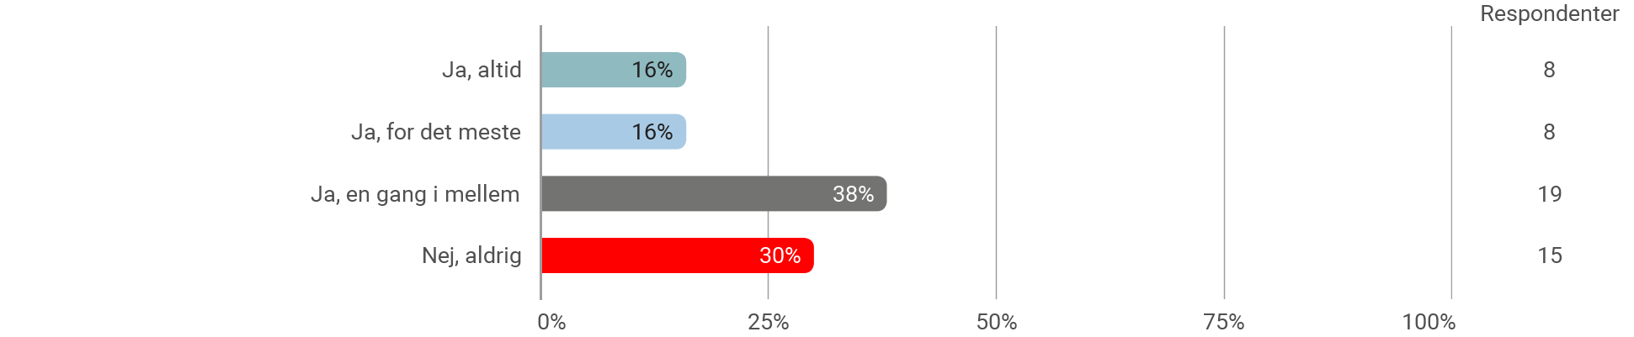
For at følge op på om PLF-møderne afholdes med et forventeligt indhold samt hvordan medlemmerne i PLF vurderer møderne, kan der med fordel evalueres på det netop afholdte møde ved mødets afslutning. Ovenstående vidner dog om, at det ikke er en systematik der endnu er indarbejdet i PLF’erne. 16% svarer at de altid evaluerer deres møder, 16% svarer at de gør det for det meste, 38% svarer at de gør det en gang i mellem mens 30% svarer at det gør de aldrig.
PLF-møder – indhold
En vigtig bevægelse har været at ændre eller justere, hvilket indhold der prioriteres på PLF-møderne. Overordnet kan det skitseres, at indholdet på møderne skal tage afsæt i elevernes læring og trivsel, og der bør arbejdes med udvikling af undervisningspraksis med afsæt i et tæt samarbejde i det enkelte PLF. Der skal være fokus på erfaringsudveksling og kritisk konstruktive dialoger om undervisningspraksis med elevernes læring og trivsel i fokus.

Hvor enig er du i følgende? - I vores PLF deler vi viden og erfaringer fra undervisningen med hinanden
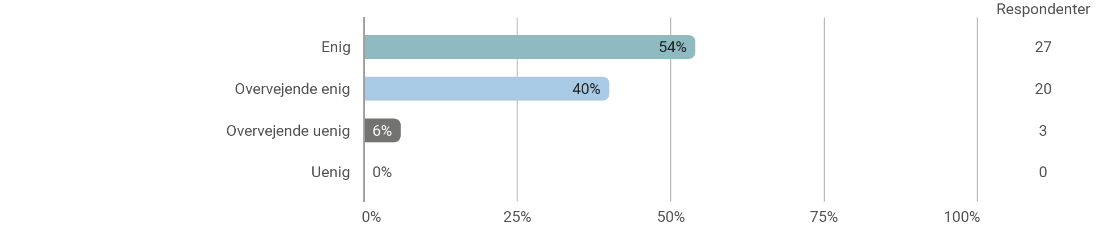
Af ovenstående fremgår det, at næsten alle PLF-facilitatorer (94%) er enig eller overvejende enig i, at der deles viden og erfaringer fra undervisningen på PLF-møderne. 6% er overvejende uenig i udsagnet.

Hvor enig er du i følgende? - I vores PLF har vi fælles konstruktive dialoger om undervisningspraksis
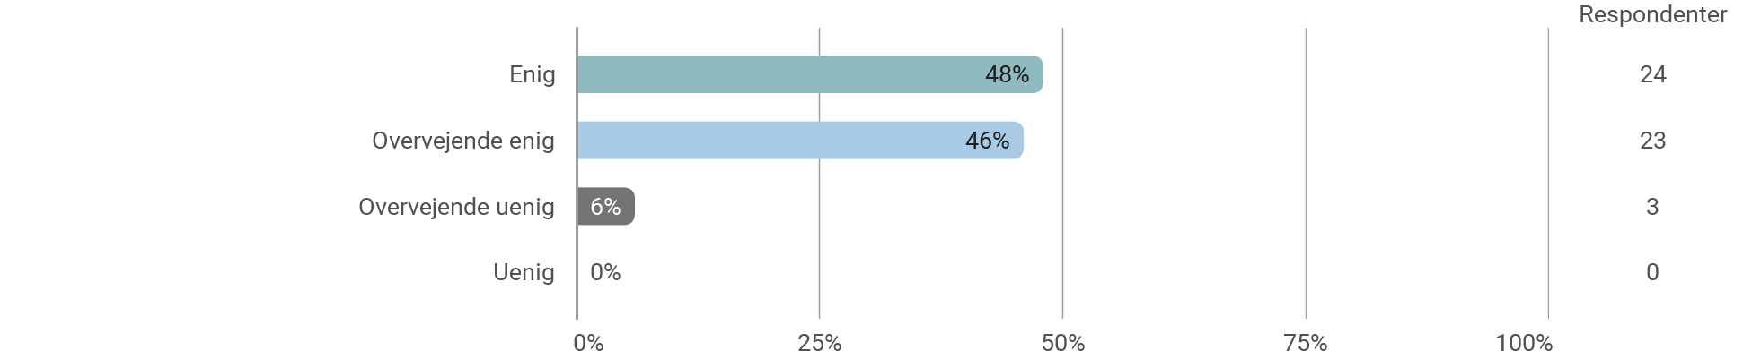
Det er også næsten alle PLF-facilitatorer (94%), der vurderer i de i deres PLF har fælles konstruktive dialoger om deres undervisningspraksis. 6% er overvejende uenig i udsagnet. Samlet vidner dette om, at der i PLF’erne er godt gang i arbejdet med at erfaringsudveksle og at dialogerne har et konstruktivt afsæt.

Hvor enig er du i følgende? - I vores PLF er vi enig om, at vi har et fælles ansvar for elevernes læring og trivsel
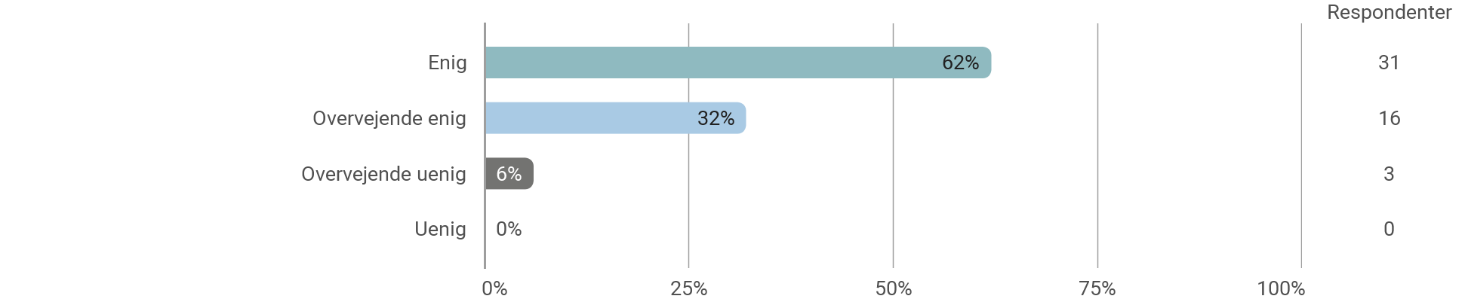
Næsten alle PLF-facilitatorerne (94%) er enig eller overvejende enig i, at de i deres PLF er enig om, at de har et fælles ansvar for elevernes læring og trivsel. Her er 6% af facilitatorerne overvejende uenige i udsagnet.

Hvor enig er du i følgende? - Omdrejningspunktet på vores PLF-møder er altid elevernes læring og/eller trivsel
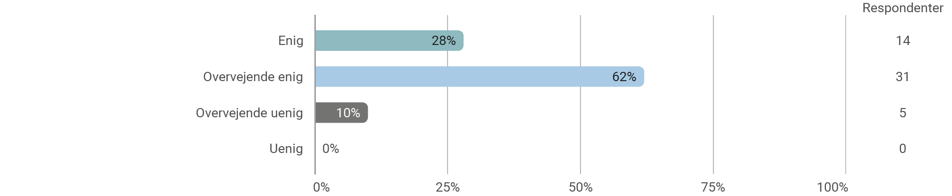
Slutteligt svarer 90% af facilitatorerne, at de er enig eller overvejende enig i, at omdrejningspunktet på deres PLF-møder altid er elevernes læring og/eller trivsel. 10% er overvejende uenig i dette udsagn.

Hvor enig er du i følgende? - På vores PLF-møder forholder vi os til indholdet i den pædagogiske læringskultur
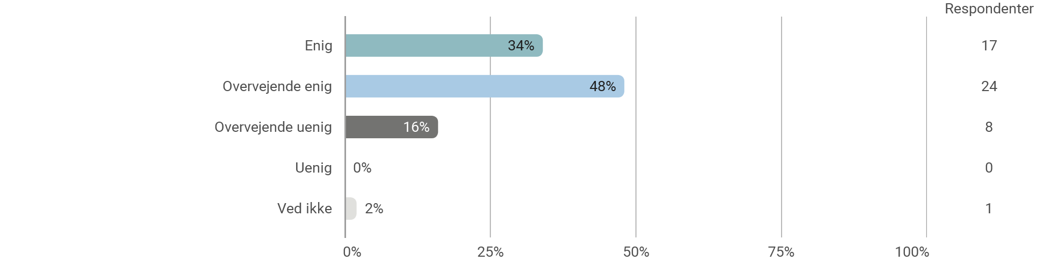
Et af målene med arbejdet i PLF’erne er, at de pædagogiske drøftelser samt eventuelle prøvehandlinger sættes i relation til TECHCOLLEGEs fælles pædagogiske læringskultur. Af ovenstående fremgår det, at 82% af facilitatorerne er enig eller overvejende enig i, at PLF’et forholder sig til den pædagogiske læringskultur på PLF-møderne. 16% er overvejende uenige i udsagnet og 1 facilitator svarer ved ikke.
Samlet set peger evalueringsresultaterne på, at indholdet på de fleste PLF-møder har fokus på elevernes læring og trivsel som det er ønsket. Og samtidig vidner resultaterne også om, at der næsten over alt foregår konstruktiv videndeling om egen undervisningspraksis.
Samarbejde i PLF
Et godt og tillidsfuldt samarbejde i de lokale PLF’er, skal danne grundlag for at de kritisk konstruktive dialoger kan finde sted. Derfor har facilitatorerne også fået stillet spørgsmål, der omhandler samarbejdet i deres PLF.

Hvor enig er du i følgende? - I vores PLF har vi et tillidsfuldt samarbejde
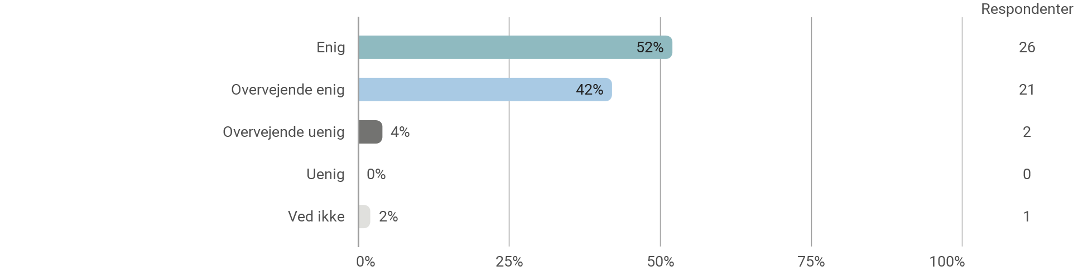
Næsten alle PLF-facilitatorer (94%) er enig eller overvejende enig i, at der er et tillidsfuldt samarbejde i deres PLF. Blot 4% er overvejende uenig i udsagnet og samtidig svarer 1 facilitator ved ikke.

Hvor enig er du i følgende? - I vores PLF arbejder vi aktivt med at styrke vores samarbejde
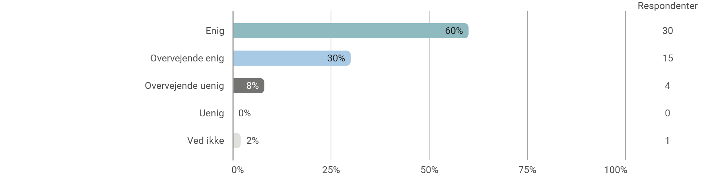
Det er også næsten alle facilitatorerne (90%), der er enig eller overvejende enig i at der i deres PLF arbejdes aktivt med at styrke samarbejdet. 8% er overvejende uenig i udsagnet og 1 facilitator svarer ved ikke.

Hvor enig er du i følgende? - I vores PLF er vi gode til at lytte til hinanden
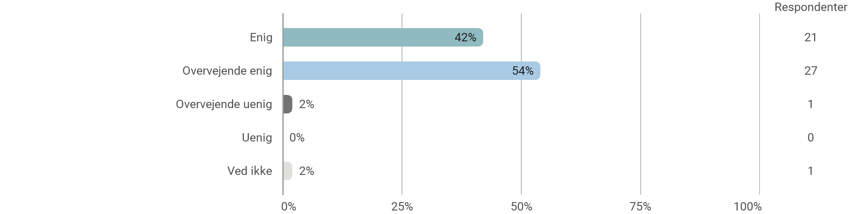
Hele 96% af facilitatorerne er enig eller overvejende enig i, at de i deres PLF er gode til at lytte til hinanden. 1 facilitator er overvejende uenig i udsagnet og 1 facilitator svarer ved ikke.
Overordnet vidner evalueringsresultaterne om, at der i næsten alle PLF’er et godt, tillidsfuldt og lyttende samarbejde. Men af nedenstående fremgår det også, at PLF-facilitatorerne i deres rolle møder modvillighed fra deres kollegaer:

Oplever du modvillighed fra dine kollegaer i dit arbejde som PLF-facilitator?
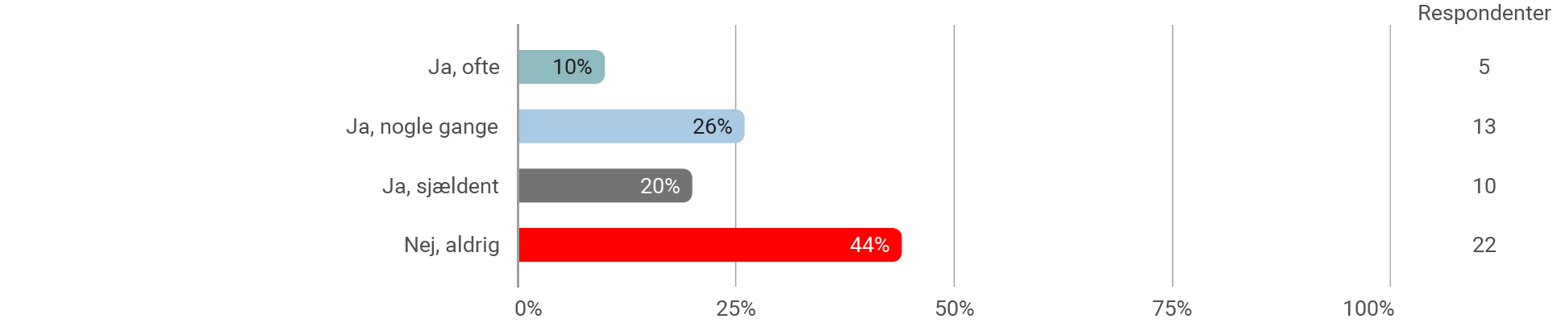
5 facilitator medgiver, at de ofte møder modvillighed fra kollegaerne. 13 svarer, at de møder modvillighed nogle gange, mens 10 oplever det sjældent. Slutteligt svarer 22 facilitatorer, at de aldrig møder modvillighed fra deres kollegaer. Den modvilje der mødes, er primært af forskellig karakter og af eksempler kan nævnes:
- Større interesse for drift
- Modvilje mod nye tiltag – særligt fra kollegaer der har været ansat i mange år
- Prioritering af PLF-møder – kollegaer bliver væk
- Modvilje fordi der mangler fælles forståelse for, hvad PLF skal
- Modvilje pga. uklarhed omkring facilitators rolle og ansvar
Evalueringen viser altså tegn på, at der er områder hvor PLF-facilitatorerne møder modvillighed i forhold til arbejdet i PLF som kan medvirke til at de ikke kan lykkes i deres rolle som facilitatorer. Der bør derfor tages hånd om, hvordan problemstillingerne bedst muligt kan løses, for at sikre de bedst mulige forudsætninger for PLF-facilitatorerne.
Ledelsesmæssig understøttelse
For at sikre bedste mulig implementering af nye værktøjer fra PLF-facilitator forløbet samt skabe en legitimitet for PLF-facilitatorernes arbejde, er det væsentligt at facilitatorerne oplever at blive understøttet af deres nærmeste leder. Derfor vil der i det følgende være en gennemgang af facilitatorens svar på spørgsmål omhandlende ledelsesunderstøttelse.

Hvor enig er du i følgende udsagn - Min leder har givet mig den opbakning, jeg har haft brug for gennem PLF-facilitator forløbet
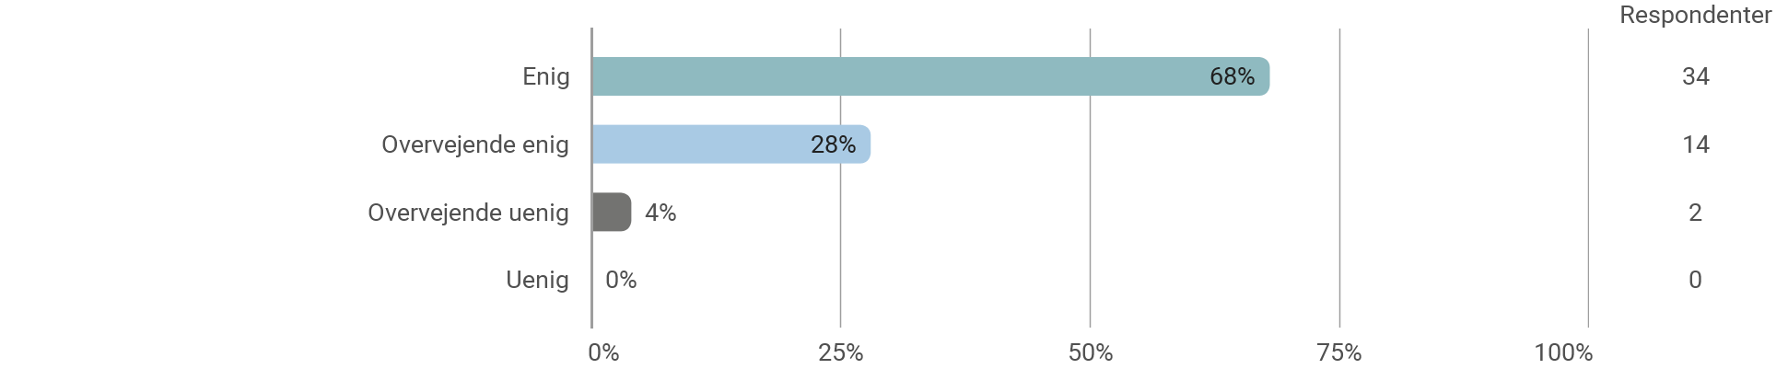
Næsten alle facilitatorer (96%) er enig eller overvejende enig i, at deres leder har givet dem den opbakning de har haft brug for gennem PLF-facilitator forløbet. 4% er overvejende uenig i udsagnet.

Har du og din leder talt om, hvordan du kan anvende viden og redskaber fra PLF-facilitatorforløbet i din praksis som PLF-facilitator?
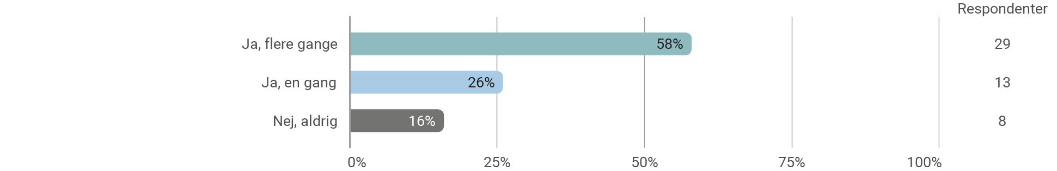
29 af facilitatorerne vurderer at de flere gange har talt med deres leder om, hvordan de kan anvende viden og redskaber fra PLF-facilitatorforløbet i deres praksis som PLF-facilitatorer. 13 svarer at de har haft denne drøftelse én gang og samtidig svarer 8, at de aldrig har haft denne drøftelse.

Hvor enig er du i følgende udsagn - Min leder giver mig den opbakning, jeg har brug for, for at lykkes i min rolle som PLF-facilitator
92% af facilitatorerne enig eller overvejende enig i at deres leder har givet dem den opbakning de har brug for, for at lykkes i rollen som PLF-facilitator. 8% er overvejende uenig i udsagnet.

I hvilken grad mener du, at din leder skaber rammer for, at du kan lykkes i din rolle som PLF-facilitator
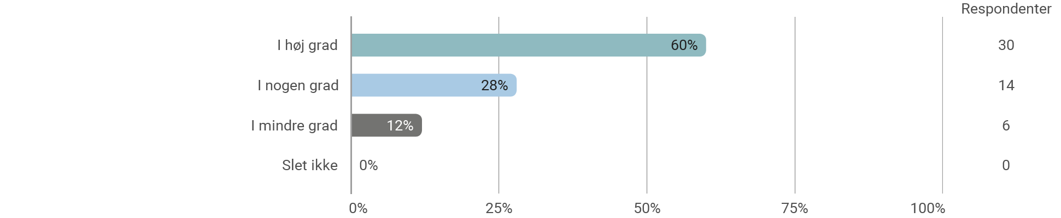
Af ovenstående fremgår det, at 87% af facilitatorerne i høj grad eller i nogen grad mener at deres leder skaber rammer for, at de kan lykkes i rollen som PLF-facilitator. 12% svarer at de i mindre grad mener at deres leder skaber disse rammer. Af de kvalitative svar fremgår det, at en betydelig andel af facilitatorerne mener at der burde formidles bredt, hvad der ligger i rollen som PLF-facilitator. De efterspørger at ledelsen formidler dette, da det vil være gavnligt for at de lykkes i deres rolle som facilitator.

Holder du møder med din leder, hvor fokus er på dit arbejde som PLF-facilitator?
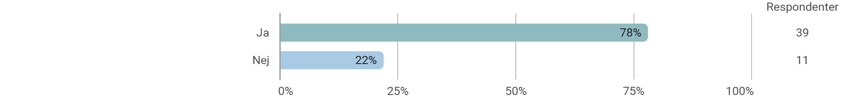
39 ud af 50 facilitatorer svarer, jf. ovenstående, at de holder møder med deres leder, hvor fokus er på deres arbejde som PLF-facilitator, og dermed angiver 11 at de ikke holder den slags møder. De 39 facilitatorer der medgiver at hav møder med deres leder angående deres rolle som PLF-facilitator, har fået nedenstående spørgsmål:

Hvem tager initiativ til at holde møderne?
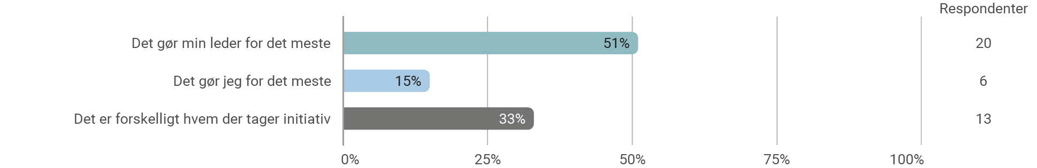
I de fleste tilfælde (51%) er det leder der tager initiativ til at holde møder mellem leder og PLF-facilitator. 15% svarer, at det er dem som facilitator der tager initiativ mens en tredjedel svarer, at det er forskelligt hvem der tager initiativ.
Alle facilitatorer er blevet spurgt om, hvorvidt de opsøger deres leder, når de har brug for sparring i forhold til deres rolle som PLF-facilitator:

Opsøger du din leder når du har brug for sparring i forhold til din rolle som PLF-facilitator
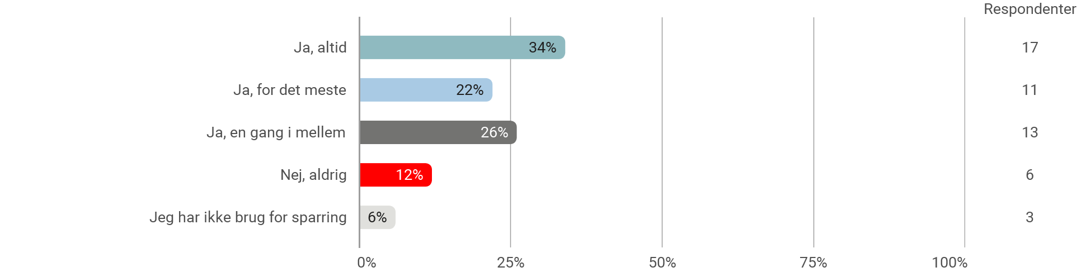
Svarene ovenfor viser at 82% af PLF-facilitatorerne i en eller anden grad opsøger deres leder, når de har brug for sparring. 12% svarer at de aldrig opsøger deres leder i forhold til denne sparring mens 6% vurderer, at de ikke har brug for sparring.
Det er ikke ambitionen, at uddannelseslederne skal deltage på alle PLF-møder, men i en opstartsfase vurderes det, at leders deltagelse kan være nødvendig – det kan blandt andet være for 1) at sikre indholdet på PLF-møderne har et pædagogisk sigte, 2) skabe tydelighed omkring PLF-facilitators rolle samt 3) sende et signal om vigtigheden af deltagelse på alle PLF-møder. Derfor er der blevet stillet spørgsmål omhandlende ledernes deltagelse på PLF-møderne:

Deltager din leder på PLF-møderne?
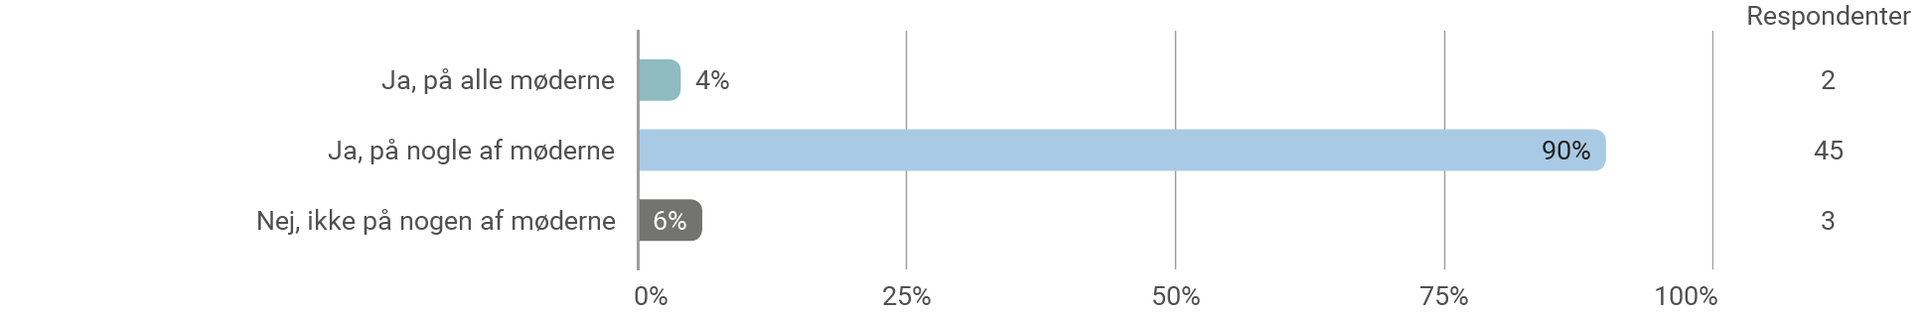

Af ovenstående fremgår det, at 2 facilitatorer har ledere der deltager på alle PLF-møder, mens 45 facilitatorer har ledere, der deltager på nogle møder. Slutteligt har 3 facilitatorer ledere der ikke deltager på nogen møder. I forlængelse af dette, er der spurgt ind til hvorvidt lederne følger op på, hvilket indhold der har været på de møder som leder ikke deltager på:

Følger din leder op på hvilket indhold der har været på PLF-mødet, hvis ikke han/hun har deltaget på mødet?
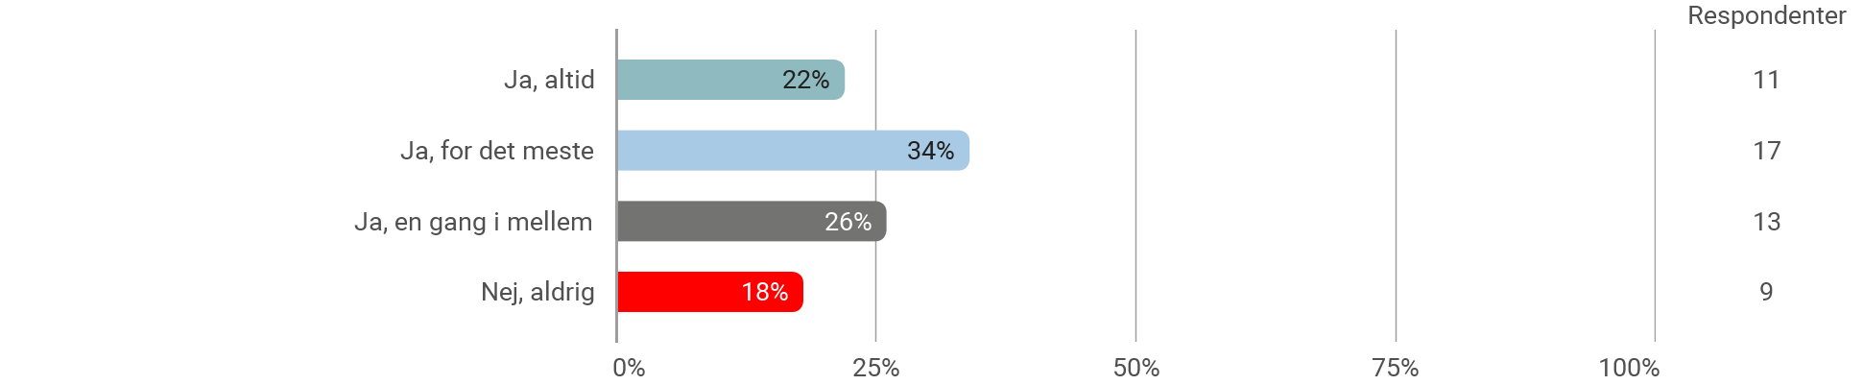
De fleste facilitatorer (34%) svarer på udsagnet med ja, for det meste. Dernæst svarer 26% ja, en gang i mellem mens 18% svarer nej, aldrig. 22% af facilitatorerne svarer at deres leder altid følger op.
De kvalitative kommentarer
Slutteligt i evalueringen har facilitatorerne haft mulighed for at skrive kommentarer til, hvad de vurderer som det positive ved at have etableret PLF, hvad de får øje på der mangler for at lykkes som PLF og som PLF- facilitator samt yderligere kommentarer. Nedenfor vil være en gennemgang af tendenserne i kommentarerne.
Det positive ved at have etableret PLF
Langt de fleste kommentarer går her på, at der nu er skabt en systematik og struktur for møderne. Samtidig fremhæves det, at PLF-arbejdet er med til at styrke samarbejdet mellem lærerne – et styrket samarbejde om elevernes læring og trivsel samt udvikling af egen undervisningspraksis.
Hvad mangler for at lykkes som PLF og som PLF-facilitator
De uddybende kommentarer til de to spørgsmål peger meget i samme retning. Der er brug for tid – tid til at afholde PLF-møder, og at tiden kan bruges på det der er hensigten med PLF-møderne, så der ikke går for meget drift i den. Samtidig er der brug for, at ledelsen præsenteret facilitatorrollen på et officielt møde, så det bliver tydeligt hvad der ligger i rollen og hvilket ansvar der følger med og ikke mindst hvilket ansvar der ikke følger med. Slutteligt er der brug for at ledelsen pointerer, hvorfor PLF er vigtigt og at alle skal deltage på møderne.
Opsamling
Overordnet tegner evalueringen et billede af, at vi hos TECHCOLLEGE er godt på vej i arbejdet med at etablere velfungerende PLF’er. Der er i høj grad oparbejdet en systematik omkring mødeafholdelse, udarbejdelse af dagsordner og udarbejdelse af referater. Der skal fra nu af arbejdes med, at lykkes endnu bedre med at få en systematik i gang, hvor man i PLF’erne forholder sig til referaterne og samtidig evaluerer PLF-møderne. Samtidig viser evalueringen at der er behov for, at det bliver gjort klart for alle hvorfor PLF er vigtigt og ikke mindst, hvad der ligger i rollen som PLF-facilitator. Slutteligt viser evalueringen, at der kan være behov for mere ledelsesmæssig sparring og nogle steder øget ledelsesmæssig deltagelse i PLF-møderne.

Lederteam som lærende-ledende fællesskab
På TECCHOLLEGE er der de seneste år sket større organisatoriske forandringer, der blandet andet har kaldt på, at der blev set nærmere på de fælles ledermøder for uddannelsesledelsen. Uddannelseslederne deltager hver uge på et fælles ledermøde med uddannelseschefen på området, og det nye set-up betyder at uddannelseslederne nu mødes i en større samlet gruppe end de tidligere har været vant til. Dette betød at uddannelseschefen igangsatte et kortlægningsarbejde, der skulle give ham viden om, hvad ledernes ønsker var til de fælles ledermøder. Ud fra denne kortlægning blev det, kort fortalt, tydeligt at lederne havde et fælles behov for at styrke samarbejdet i, den nu, store ledergruppe. Derfor blev det besluttet, at der i selvevalueringen 2022 skulle startes en proces, hvor en ny taksonomi skulle udvikles – en taksonomi der skal anvendes som evalueringsredskab løbende for at sikre, at ønsket om det styrkede samarbejde i ledergruppen indfries.
I første omgang blev der udpeget en arbejdsgruppe, der i første omgang skulle arbejde med en proces om, hvordan ledergruppen på bedste vis kan blive et lærende lederfællesskab. I fællesskab førte denne proces til, at der blev udvalgt fem begreber som er vigtige grundelementer for udviklingsarbejdet med ledergruppen. De fem begreber er; tillid, nysgerrighed, ligeværd, feedback og anerkendelse.
Efterfølgende er de fem begreber bragt ind i den fælles ledergruppe, hvor der er blevet arbejde med at folde begreberne ud – hvad betyder begreberne i praksis?
Næste skridt bliver at udforme en taksonomi, der tager udgangspunkt i de fem begreber.

Opfølgningsplan for PLF på TECHCOLLEGE EUD og EUX

På baggrund af ovenstående viden omkring PLF-situationen for både teams og ledere, er der aftalt følgende omkring det videre arbejde med udvikling af PLF-teams på TECHCOLLEGE EUD og EUX:
Selvevaluering PLF og leder:
- Der gennemføres en ny runde PLF-selvevaluering (jf. taksonomien) både for PLF-teams og individuelt for lederne med deadline 1. oktober 2022, således at der kan laves en ny fælles opfølgning for PLF-udviklingen for EUD og EUX i 4. kvartal 2022. Den fælles opfølgning skal sikre følgende:
- Skabe refleksion hos både PLF-teams og ledelse omkring forståelse af taksonomien og teamets/lederens egen indplacering
- Skabe rum for videndeling og læring i ledergruppen om de konkrete indsatser ift. PLF-teamudviklingen – og dermed gensidig inspiration til det fortsatte udviklingsarbejde
- Sikre at der systematisk bliver fulgt op på, om PLF-teams/leder når de fastsatte udviklingsmål
- Give data på den overordnede udviklingsretning omkring arbejdet med PLF-teams

- På samme møde, hvor PLF-selvevalueringen gennemføres, udarbejdes en handleplan for det enkelte PLF-team. Den pædagogiske konsulent inddrages i processen.
- I forlængelse af lederselvevalueringen udarbejdes en handleplan for hver leder. Leder-handleplanen udarbejdes efter dialog med den pædagogiske konsulent og skal godkendes af uddannelsesdirektøren for EUD og EUX.
- Både PLF- og leder-handleplanen beskriver hvilke udviklingsmål, som det enkelte PLF/leder vil arbejde med i den kommende periode (se skabelon for handleplanerne i bilag 3 og bilag 4). Handleplanerne kan være halvårlige eller helårlige – det er op til den enkelte leder at vurdere.
- Der gennemføres endnu en runde PLF-selvevaluering (jf. taksonomien) både for PLF-teams og individuelt for lederne med deadline 1. marts 2023.
- Med afsæt i den nye PLF-selvevaluering genbesøges handleplanerne i foråret 2023 og de fastsatte udviklingsmål revideres efter behov – efter inddragelse af team, pædagogisk konsulent samt direktør jf. fremgangsmåden som er beskrevet ovenfor.

PLF-facilitator:
- Data fra evalueringen af PLF-facilitatorerne vil blive bragt i anvendelse på to forskellige niveauer:
  - Data bringes ind på møde mellem den enkelte PLF-facilitator og hans/hendes leder
  - Data bringes ind på fælles møde med alle PLF-facilitatorer, hvor direktør, uddannelsesdirektører og pædagogisk chef deltager (20/6 2022)
Målet med at bringe data i spil på ovenstående møder, er at få igangsat dialoger på flere forskellige niveauer, der skal være med til at danne et nuanceret blik på, hvordan det går og hvordan vi bedst muligt kommer videre i udviklingsprocessen for at sikre den bedst mulige understøttelse af PLF-facilitatorerne.

Lederteamet som lærende-ledende fællesskab
Inden sommerferien afholdes der en seminardag, hvor hele lederteamet, uddannelsesdirektør, pædagogisk chef og konsulent fra ledelsessekretariatet deltager. På denne dag skal taksonomien til evaluering af lederteamet som lærende-ledende fællesskab færdigudvikles. Efter sommerferien vil der blive samlet op på seminaret, og ultimo august vil lederteamet for første gang gennemføre selvevaluering og i fællesskab udvikle handleplan for udvikling i teamet. Taksonomien vil efterfølgende fungere som et dynamisk redskab, der trækkes frem hver gang ledergruppen har holdt møder. På denne måde sikres en løbende evaluering, der kan være med til at pege på, hvor der er brug for fokus i forhold til at lykkes med lederteamet som lærende-ledende fællesskab.

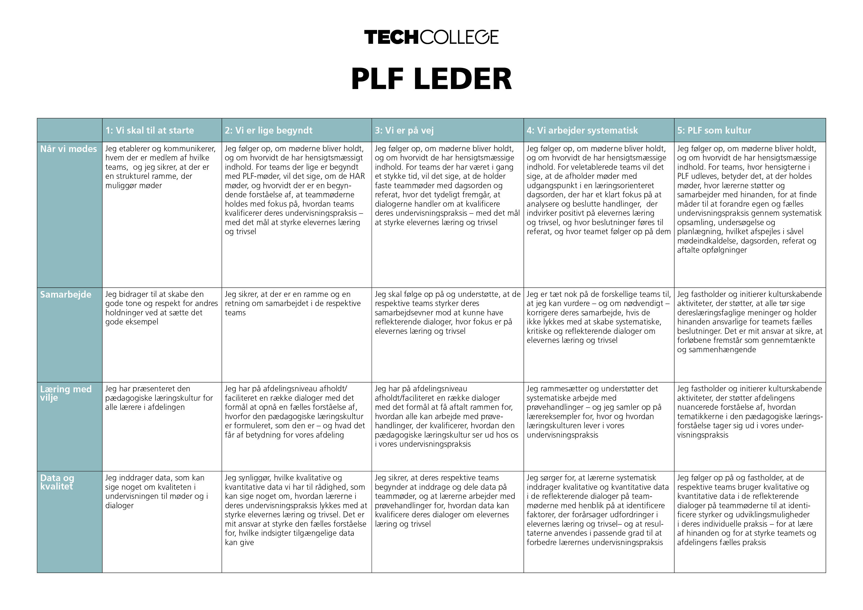
Bilag 1 – PLF-taksonomi – Leder

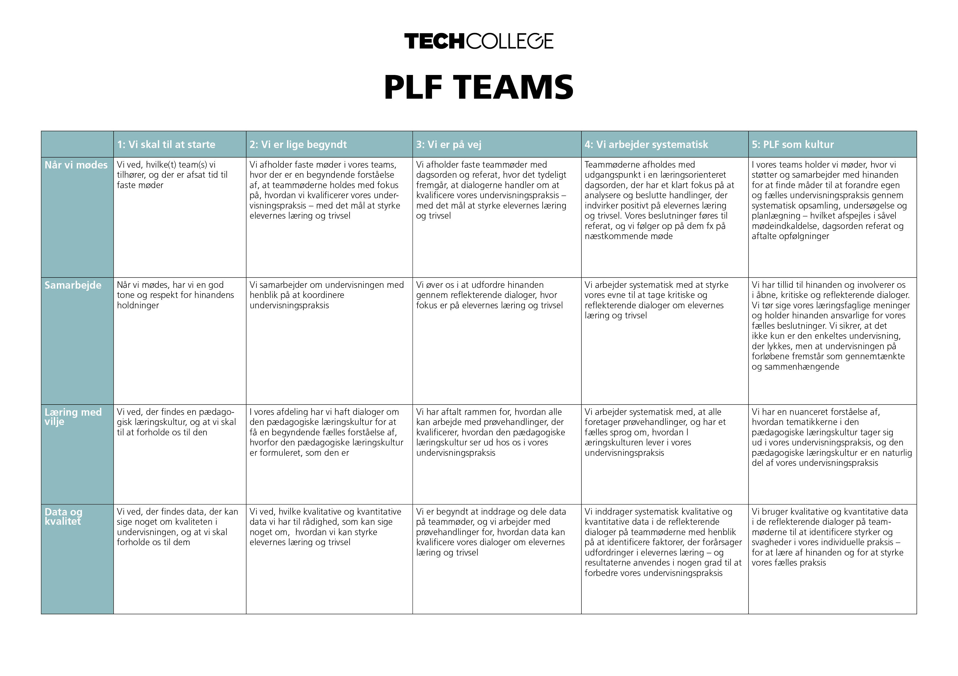
Bilag 2 – PLF-taksonomi – Teams

Bilag 3 – PLF-handleplan – Team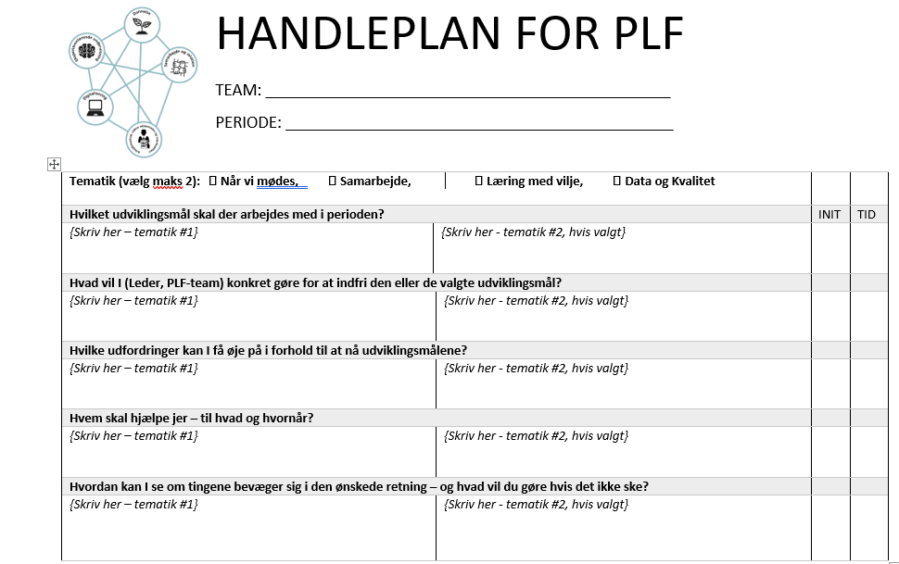

Bilag 4 – PLF-handleplan – Leder
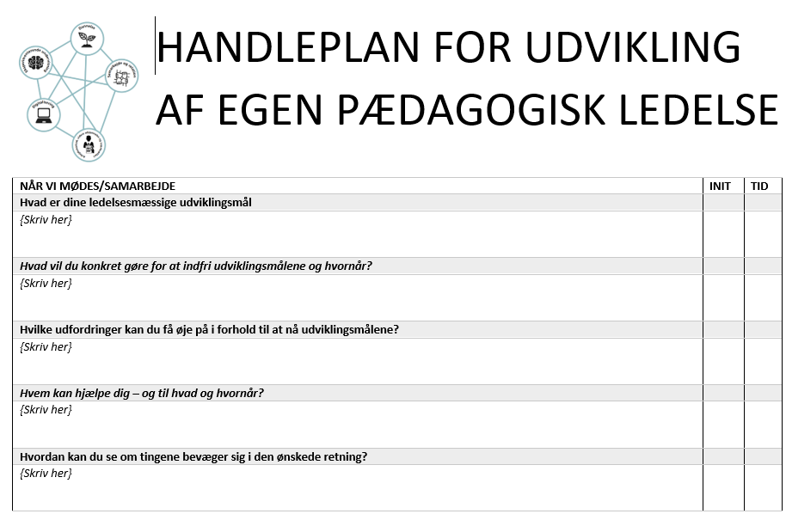

Jf. opfølgningsplan 2021, blev alle handleplaner for teams godkendt af nærmeste leder, mens handleplan for den enkelte leder blev godkendt af uddannelsesdirektør for EUD og EUX. Skabelon til handleplan kan ses i bilag 3 og 4
Taksonomi uden prikker kan ses i bilag 1 og bilag 2
I arbejdsgruppen deltager to ledere fra teamet, pædagogisk chef, uddannelseschef samt konsulent fra ledelsessekretariatet

